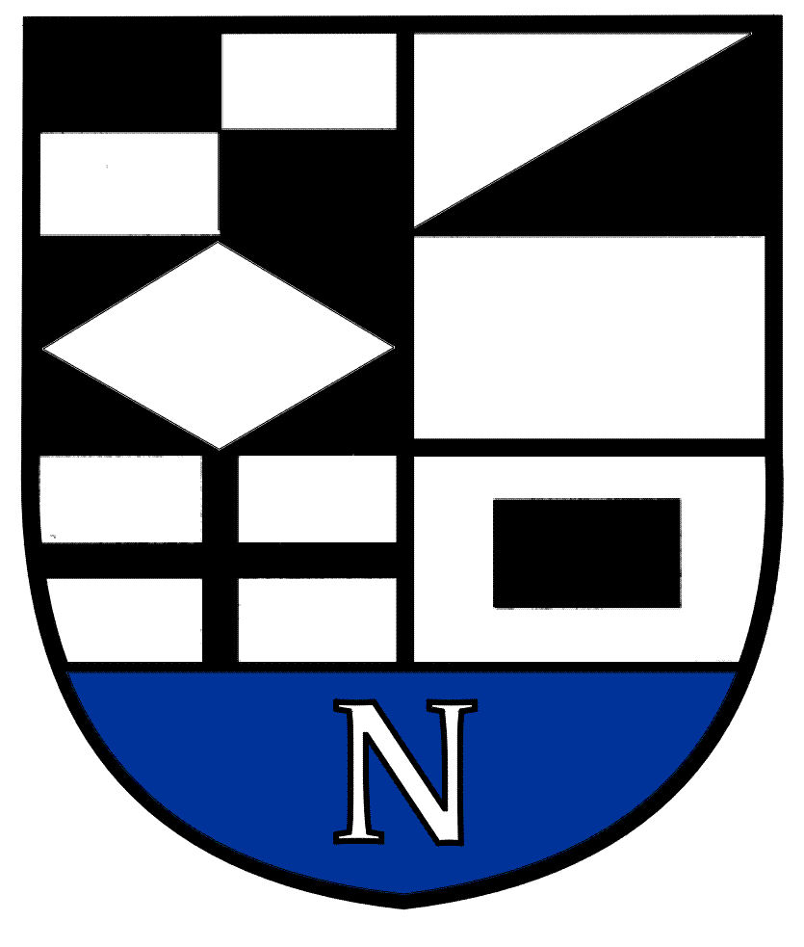
NERINGOS SAVIVALDYBĖS TARYBOS

ŠVIETIMO, KULTŪROS, JAUNIMO IR SPORTO KOMITETO POSĖDŽIO DARBOTVARKĖ Nr.6
2022-06-16
Neringa

Vadovaudamasis Neringos savivaldybės Tarybos veiklos reglamento 52 punktu šaukiu Švietimo, kultūros, jaunimo ir sporto komiteto posėdį 2022 m. birželio mėn. 22 d. 10 val. (kontaktiniu būdu) ir sudarau posėdžio darbotvarkę:

1. Dėl komiteto darbotvarkės patvirtinimo.
2. Dėl Neringos savivaldybės tarybos 2018 m. gruodžio 20 d. sprendimo Nr.T1-212 „Dėl Neringos gimnazijos teikiamų atlygintinų paslaugų kainų nustatymo “ pakeitimo.
3. Dėl Neringos savivaldybės tarybos 2018 m. rugpjūčio 30 d. sprendimo Nr.T1-100 „Dėl kultūros bei meno projektų finansavimo Neringos savivaldybės biudžeto lėšomis tvarkos aprašo nustatymo“ pakeitimo.
4. Dėl Neringos savivaldybės strateginio planavimo organizavimo tvarkos aprašo patvirtinimo.
5. Dėl Neringos savivaldybės tarybos 2022 m. vasario 23 d. sprendimo Nr.T1-14 „Dėl Neringos savivaldybės 2022 metų biudžeto patvirtinimo“ pakeitimo.
6. Dėl Neringos savivaldybės biudžeto sudarymo ir vykdymo tvarkos aprašo patvirtinimo.
7. Dėl teisės atlikti centrinės perkančiosios organizacijos funkcijas suteikimo Neringos savivaldybės administracijai.

8. Kiti klausimai.

Švietimo, kultūros, jaunimo ir sporto komiteto pirmininkas V.Giedraitis

